

PLANOS DE AÇÃO DO PLS
2022 - 2023

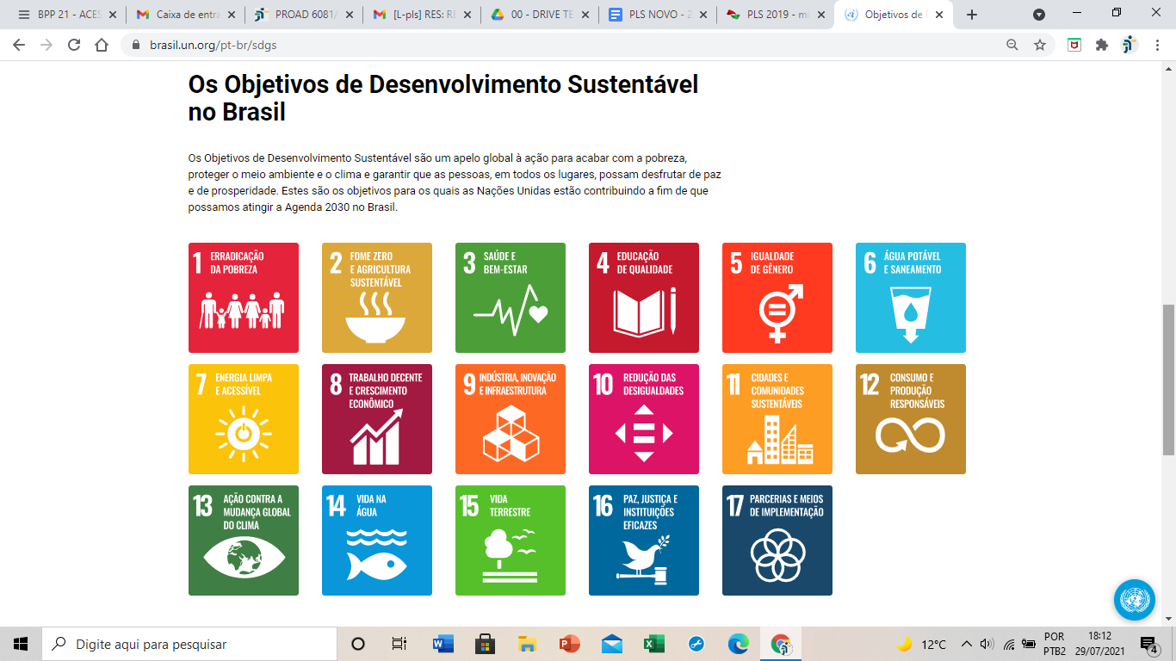

TRIBUNAL REGIONAL DO TRABALHO DA 12ª REGIÃO

Maria de Lourdes Leiria
Desembargadora do Trabalho-Presidente

Teresa Regina Cotosky
Desembargadora do Trabalho-Vice-Presidente

Amarildo Carlos de Lima
Desembargador do Trabalho-Corregedor Regional
Comitês
1. Comitê Gestor da Sustentabilidade

Portaria PRESI nº 142, de 24 de abril de 2018
- Juiz do Trabalho indicado pela Presidência – Coordenador;
- Secretário-Geral da Presidência, CJ-04;
- Diretor-Geral da Secretaria, CJ-04;
- Diretor da Secretaria de Gestão Estratégica, CJ-03;
- Diretor da Secretaria Administrativa, CJ-03;
- Diretor da Secretaria de Tecnologia da Informação e Comunicação, CJ-03;
- Diretor da Secretaria de Comunicação Social, CJ-03;
- Diretor da Secretaria de Gestão de Pessoas, CJ-03;
- Assistente-Chefe da Unidade Socioambiental, FC-04.

Portaria SEAP nº 64, de 28 de fevereiro de 2020
- Dr. Roberto Masami Nakajo - Juiz do Trabalho – Coordenador;
- Hamilton José Maestri - Secretário-Geral da Presidência, CJ-04;
- Dilcionir José Furlan - Diretor-Geral da Secretaria, CJ-04;
- Fernanda Gomes Ferreira - Diretora da Secretaria de Gestão Estratégica, CJ-03;
- Fernando Schlickmann Oliveira Souza - Diretor da Secretaria Administrativa, CJ-03;
- Valdir Luiz da Cunha - Diretor da Secretaria de Tecnologia da Informação e Comunicação, CJ-03;
- Daniele Priscila Rodrigues de Oliveira - Diretora da Secretaria de Comunicação Social, CJ-03;
- Luiz Auro Beckhauser - Diretor da Secretaria de Gestão de Pessoas, CJ-03;
- Yasmin Lonzetti Skovronski - Assistente-Chefe da Unidade Socioambiental, FC-04.

2. Comitê de Gestão Ambiental

Portaria PRESI nº 141, de 24 de abril de 2018
- Assistente-Chefe da Unidade Socioambiental – Coordenador
- Diretor de Serviço de Material e Patrimônio
- Diretor dos Serviços Gerais
- Diretor do Serviço de Manutenção
- Diretor do Serviço de Suporte Técnico aos Usuários de TIC
- Coordenadora de Saúde
- Assistente-Chefe do Setor de Projetos de Arquitetura

3. Comitê Permanente de Acessibilidade e Inclusão

Portaria PRESI nº 145, de 05 de agosto de 2016
- Exma. Juíza Maria Aparecida Ferreira Jerônimo - Juíza Titular da 3ª Vara do Trabalho de Florianópolis - Coordenadora
- Dilcionir José Furlan - Diretor-Geral da Secretaria
- Fernanda Gomes Ferreira - Diretora da Secretaria de Gestão Estratégica;
- Luiz Auro Beckhauser - Diretor da Secretaria de Gestão de Pessoas;
- Valdir Luiz da Cunha - Diretor da Secretaria de Tecnologia da Informação e Comunicação;
- Dolores Cunha de Amorim Santos - Coordenadora de Saúde;
- Flávia Pinheiro Guimarães - Serviço de Desenvolvimento de Pessoas;
- Denise Suchara - Coordenadoria de Saúde;
- Yasmin Lonzetti Skovronski - Assistente-Chefe da Unidade Socioambiental;
- Claudia Bettoni - Coordenadoria de Saúde;
- Eduardo Gheller Morschbacher - Secretaria da Tecnologia da Informação e Comunicação
- Daniele Priscila Rodrigues de Oliveira - Diretora da Secretaria de Comunicação Social
- Breno Cláudio Bauer - Serviço de Projetos e Obras

Portaria PRESI nº 243, de 29 de agosto de 2019
Indicou a Unidade Socioambiental, subordinada à Secretaria de Gestão Estratégica, como responsável pela implementação das ações do Comitê Permanente de Acessibilidade e Inclusão do Tribunal Regional do Trabalho da 12ª Região.
Eixo Acessibilidade e Inclusão

1. Gestão da Acessibilidade e Inclusão
10 - Redução das desigualdades.

Gestão da Acessibilidade e Inclusão
Eixo | Acessibilidade e Inclusão
ODS | 10 - Redução das desigualdades
Área(s) Responsável(is) | Item | Ação | Data de Início | Data de Término | Etapas | Previsão de Recursos | Observação
SGP/SIGEB  SECAD / SERGE | 1 | Acompanhar a quantidade de pessoas com deficiência em todo o quadro de pessoal e de força de trabalho auxiliar do TRT da 12ª Região. | 01/01/2022 | 31/12/2023 |  | Não há

2. Acessibilidade em serviços
4 - Educação de qualidade;
10 - Redução das desigualdades.

Acessibilidade em serviços
Eixo | Acessibilidade e Inclusão
ODS | 4 - Educação de qualidade  10 - Redução das desigualdades
Área(s) Responsável(is) | Item | Ação | Data de Início | Data de Término | Etapas | Previsão de Recursos | Observação
SECOM  SEDUC  EJUD | 1 | Realizar a sensibilização / capacitação de modo a promover a acessibilidade e inclusão. | 01/01/2022 | 31/12/2023 |  | Plano de Capacitação

3. Acessibilidade comunicacional
10 - Redução das desigualdades.

Acessibilidade comunicacional
Eixo | Acessibilidade e Inclusão
ODS | 10 - Redução das desigualdades
Área(s) Responsável(is) | Item | Ação | Data de Início | Data de Término | Etapas | Previsão de Recursos | Observação
SECOM | 1 | Realizar estudos de modo a possibilitar a produção de vídeos produzidos pelo TRT da 12ª Região com recursos de acessibilidade. | 01/01/2022 | 31/12/2023 |  | Não há
SECOM | 2 | Realizar estudos de modo a possibilitar a disponibilização de matérias jornalísticas produzidas pelo TRT da 12ª Região em formato acessível. | 01/01/2022 | 31/12/2023 |  | Não há
SEDUC  EJUD  SETIC  CERIMONIAL  SAUDE | 3 | Realizar estudos de modo a possibilitar a disponibilização de eventos realizados pelo TRT da 12ª Região em formato acessível. | 01/01/2022 | 31/12/2023 |  | Não há

4. Acessibilidade tecnológica
10 - Redução das desigualdades.

Acessibilidade tecnológica
Eixo | Acessibilidade e Inclusão
ODS | 10 - Redução das desigualdades
Área(s) Responsável(is) | Item | Ação | Data de Início | Data de Término | Etapas | Previsão de Recursos | Observação
SETIC | 1 | Realizar a medição de acessibilidade do site do TRT da 12ª Região. | 01/01/2022 | 31/12/2023 |  | Não há
SETIC | 2 | Realizar estudos para melhorar a acessibilidade do site do TRT da 12ª Região. | 01/01/2022 | 31/12/2023 |  | Não há

5. Acessibilidade urbanística e arquitetônica
5 - Igualdade de gênero;
11 - Cidades e comunidades sustentáveis.

A acessibilidade arquitetônica e urbanística dos prédios do Poder Judiciário será mensurada de acordo com critérios previstos em normas técnicas pertinentes e na Resolução CNJ nº 401/2021, mediante avaliação periódica quinquenal, a ser coordenada pelo CNJ, a partir do diagnóstico prévio previsto no art. 33 da Resolução CNJ nº 401/2021.

Acessibilidade urbanística e arquitetônica
Eixo | Acessibilidade e Inclusão
ODS | 10 - Redução das desigualdades  11 - Cidades e comunidades sustentáveis
Área(s) Responsável(is) | Item | Ação | Data de Início | Data de Término | Etapas | Previsão de Recursos | Observação
SPO | 1 | Realizar reformas e construções de acordo com critérios de acessibilidade previstos em normas técnicas pertinentes e na Resolução CNJ nº 401/2021. | 01/01/2022 | 31/12/2023 |  | Não há

Fontes

CNJ. Modelo de PLS e Modelo de Plano de Ações. Disponível em: https://www.cnj.jus.br/programas-e-acoes/gestao-socioambiental/modelos-previstos-na-resolucao-cnj-no-400-2021/
ONU BRASIL. ODS. Disponível em: https://brasil.un.org/pt-br/sdgs
TRT 4. PLS. Disponível em: https://www.trt4.jus.br/portais/media/142956/Revis%C3%A3o%20do%20PLS%20-%202018.pdf
TRT 12. PLANEJAMENTO ESTRATÉGICO. Disponível em: https://portal.trt12.jus.br/Planejamento_Estrategico
Elaboração Técnica

Fernanda Gomes Ferreira
Diretora da Secretaria de Gestão Estratégica

Marcelo Borrini Moretto
Diretor do Serviço de Gestão de Processos

Fabio Peters Sabino
Serviço de Gestão de Processos

Renata de Figueiroa Freitas
Serviço de Gestão de Processos

Yasmin Lonzetti Skovronski
Unidade Socioambiental

